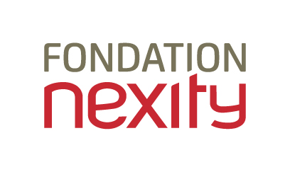
APPEL à PROJETS de la FONDATION D’ENTREPRISE NEXITY

2020

DOSSIER DE CANDIDATURE
Date limite de dépôt des candidatures : le 17 mars 2020, 12h (midi heure française)
Identification de l’association porteuse du projet
Nom de l’Association

Statuts

Date de création

Domaine d’activité / d’intervention

Lieux d’intervention

Président

Directeur Général / Délégué Général

Adresse complète, Téléphone, Adresse mail

Effectifs / nombre de salariés permanents

Nombre de bénévoles

Budget 2019

Nom de l’interlocuteur pour cet appel à projet, coordonnées téléphoniques et mail

Présentation de l’association
Présentation du projet proposé pour l’appel à projets
Descriptif du projet
Date de lancement du projet
Date de fin du projet

Territoire concerné par le projet

Partenaires publics associés au projet

Partenaires privés associés au projet

Budget prévisionnel du projet

Nombre de bénéficiaires touchés par le projet

Public bénéficiaire touché

Impacts sociaux et territoriaux
Résultats sociaux envisagés

Avez-vous mis en place une mesure de l’impact social. Si oui, quels sont les critères que vous avez retenus

Votre projet est-il reproductible sur d’autres territoires ?

Journée solidaire et /ou Mécénat de compétences
Proposition d’action pour l’intervention d’un groupe de 10 à 20 collaborateurs le temps d’une journée appelée « journée solidaire de la Fondation Nexity » pour effectuer des travaux de peinture, bricolage, tri, repas, jardinage, …
Pour en savoir plus, la vidéo :
https://www.youtube.com/watch?v=1JP_pSlUG84
Précisez le lieu et le nombre de collaborateurs mobilisables

Proposition de mission probono sur une journée : séance d’intelligence collective où une dizaine de collaborateurs Nexity mettent leurs compétences à votre service sur une problématique précise afin de vous accompagner dans la mise en place d’un plan d’action correspondant à vos objectifs et vos moyens humains et financiers.
Précisez le thème sur lequel vous souhaiteriez être accompagné.

Documents à joindre à votre dossier
Rapport d’activité 2018 ou 2019

Copie des statuts

Copie de l’enregistrement auprès de l’administration

Les 3 derniers comptes annuels

